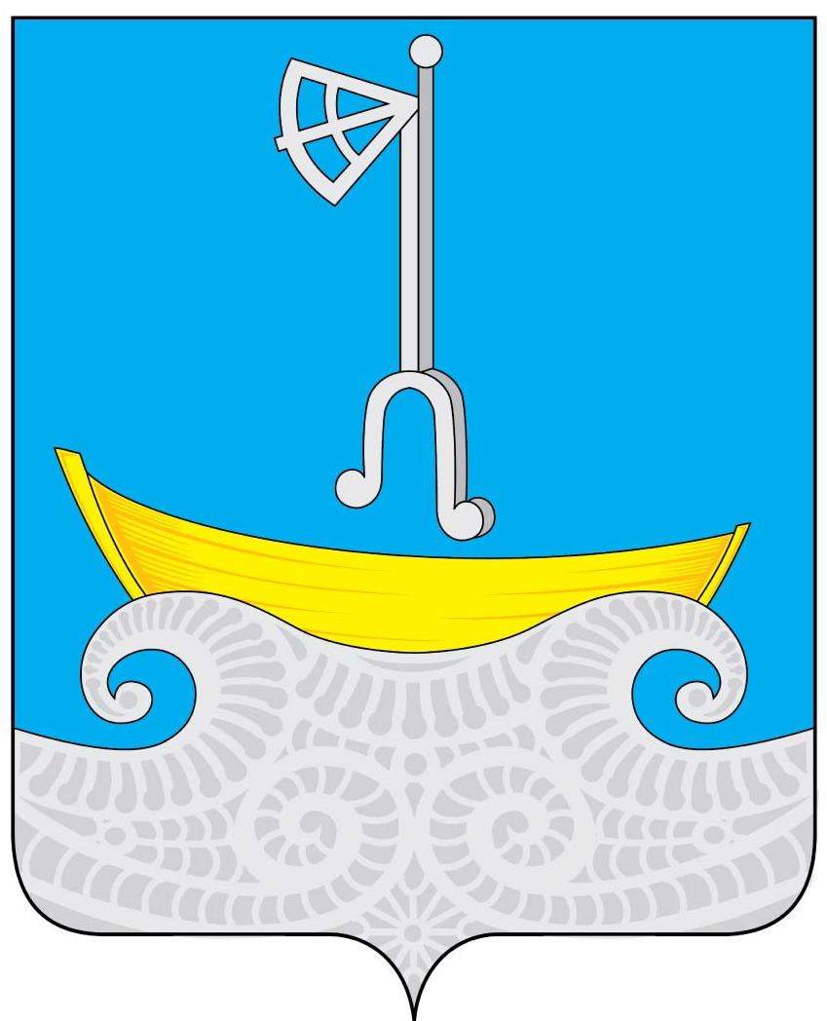

СОБРАНИЕ ДЕПУТАТОВ МУНИЦИПАЛЬНОГО ОБРАЗОВАНИЯ «ХОЛМОГОРСКИЙ МУНИЦИПАЛЬНЫЙ РАЙОН»
шестого созыва (вторая сессия)

РЕШЕНИЕ

от 25 октября 2018 года № 15

Об утверждении Дополнительных соглашений к Соглашениям о
передаче полномочий от 10 ноября 2017 года

На основании части 4 статьи 15 Федерального закона от 06 октября 2003 года № 131-ФЗ «Об общих принципах организации местного самоуправления в Российской Федерации» и пункта 4 статьи 9 Устава муниципального образования «Холмогорский муниципальный район», Собрание депутатов муниципального образования «Холмогорский муниципальный район» решает:
1. Утвердить Дополнительное соглашение к Соглашению о передаче полномочий от 10 ноября 2017 года по решению следующего вопроса местного значения муниципального образования «Холмогорский муниципальный район» поселению МО «Ухтостровское» Холмогорского муниципального района:
обеспечение проживающих в поселении и нуждающихся в жилых помещениях малоимущих граждан жилыми помещениями, организация строительства и содержания муниципального жилищного фонда, создание условий для жилищного строительства, а также иных полномочий органов местного самоуправления в соответствии с жилищным законодательством.
Вышеуказанное дополнительное соглашение заключено между администрацией Холмогорского муниципального района и администрацией МО «Ухтостровское» Холмогорского муниципального района:
2. Настоящее решение вступает в силу со дня его официального опубликования в газете «Холмогорский вестник».

Председатель Собрания депутатов
МО «Холмогорский муниципальный район» Р.Е. Томилова

Глава муниципального образования «Холмогорский муниципальный район»
Н.В. Большакова

